4.3.5.b. EFICIENCIA EXTERNA EN LA ZONA BAJO RIEGO DEL RÍO DIAMANTE

4.3.5.b.1. OBJETO DEL INFORME

A los efectos de determinar la demanda es necesario estimar la eficiencia con que el agua es conducida y distribuida desde la cabecera del sistema hasta la bocatoma de la propiedad. Esta eficiencia se ha considerado como eficiencia externa. Dentro de la propiedad o finca existe también la eficiencia de conducción y la eficiencia de aplicación, que se corresponden con el riego de la parcela, y que dan lugar a la eficiencia intrafinca. Afectando a la demanda neta por estos los valores de eficiencia externa y de eficiencia intrafinca, se obtiene la demanda bruta en cabecera del sistema[1].

También se ha expresado en documentos referidos al tema, elaborados por referentes zonales, que la eficiencia externa es el producto de la eficiencia de conducción por la eficiencia de distribución afectadas por la eficiencia de administración u operación.

Las pérdidas administrativas son aquellas que se producen por la gestión y operación y dan origen a la eficiencia de administración. En general, pérdidas de esta índole, se verifican preponderantemente en las redes secundarias, terciarias y cuaternarias, afectando muy poco a la red primaria. De acuerdo a lo expresado se han estimado las pérdidas administrativas en las redes secundarias, terciarias y cuaternarias, es decir sólo dentro de las UM. Por lo tanto se ha considerado que esta eficiencia afecta a la eficiencia de conducción de la red secundaria y a la de distribución (red terciaria+cuaternaria).

En esos casos se considera que el valor de la eficiencia de conducción da la magnitud de las pérdidas de agua que se producen en la conducción primaria y en las conducciones secundarias; se la define como la relación entre el volumen de agua derivado a las conducciones terciarias y el volumen derivado a la zona de riego desde la captación. El valor de la eficiencia de distribución es la relación entre el agua suministrada a las unidades de riego y la derivada a los canales terciarios desde los secundarios. Estos valores, como se ha indicado, se deben afectar por la eficiencia de administración de las UM.

4.3.5.b.2. AREA DE ESTUDIO

El área de estudio para la determinación de las eficiencias de conducción es la que se corresponde con el área sistematizada para riego en la Cuenca del Río Diamante. Esta área invade el área de la cuenca hidrográfica del Río Atuel, por ello una parte de los colectores de drenajes y desagües existentes en la cuenca del Río Diamante son tributarios del Río Atuel, ya que debido a las pendientes zonales drenan naturalmente hacia este (ver FIGURA 1).

4.3.5.b.3. METODOLOGÍA

Se efectuó una revisión sistemática y completa de la red de riego del Río Diamante que se encontraba en un SIG, definiendo: ubicación, longitudes, estado y material de construcción por tramos para cada uno de los elementos que conforman la red de riego. A partir de esta información y luego de definir las Unidades de Manejo se determinaron las longitudes de canales e hijuelas existentes en cada una de ellas y su condición respecto a si se encuentran o no revestidas. Se computaron como tramos revestidos aquellos que aparecen en el SIG con la categoría de alcantarilla, sifón y puente canal. La información obtenida se encuentra ordenada en las tablas Nº1, Nº2 y Nº3.

En la TABLA Nº1 se han considerado la totalidad de los cauces existentes en el área sistematizada para riego del Río Diamante, categorizados en función de la red a la que pertenecen y de la condición de encontrarse o no revestidos.

FIGURA 1: CAUCES PRINCIPALES DE LA RED DE RIEGO Y DRENAJE DEL RÍO DIAMANTE



|  |
| --- |
| TABLA Nº1: RESUMEN DE LONGITUDES DE LA RED DE RIEGO DEL RÍO DIAMANTE |
|  |
| En la TABLA Nº2 se analiza exclusivamente la Red Primaria, la que cuenta con tres cauces. El Canal Matriz Río Diamante (CMRD), cuyo nacimiento es en el Dique Galileo Vitali, el que luego se bifurca dando lugar al Canal Marginal Izquierdo (CMI) y al Canal Marginal Derecho (CMD).  Tanto el CMRD como el CMD se encuentran revestidos en hormigón en toda su longitud. El CMI está revestido hasta la derivación de la Hij. Nº2 del Canal Elena y desde allí se encuentra excavado en terreno natural hasta su finalización. Este último tramo ha sido priorizado para solicitar financiación a fin de revestirlo. Además durante el año 2014 se efectuó, a fin de disminuir la infiltración, un tratamiento con suelo cemento en el fondo y la parte inferior de los piques.   |  | | --- | | FOTOGRAFIA Nº 1: RED PRIMARIA. PUNTO DE BIFURCACIÓN DEL CANAL MATRIZ EN CMI Y CMD | |  |   TABLA Nº 2: RED PRIMARIA DE DISTRIBUCIÓN DE AGUA PARA RIEGO DEL RÍO DIAMANTE |
| En la TABLA Nº 3 se encuentran los cauces de la red de distribución secundaria (canales) y terciaria+cuaternaria (hijuelas) del Río Diamante. Esta red tiene dos fuentes principales de alimentación, el agua del río y el agua proveniente de desagües, drenajes y vertientes. A su vez los canales abastecidos por el Río Diamante se han ordenado en función del punto de derivación: Río Diamante, Canal matriz, Canal Marginal Izquierdo y Canal Marginal Derecho.  Aguas arriba del Dique Galileo Vitali, a la salida de la Presa El Tigre, se deriva el Canal Villa que irriga la Estancia Los Reyunos y la zona de la Villa 25 de Mayo. Desde el CMRD se deriva la Hijuela El Chilcal, el Canal Serú Civit y la Hijuela San Rafael Arcángel. Estas dos hijuelas se han considerado dentro de la unidad de manejo del Cl. Serú Civit. Los tres cauces tienen su zona de riego al sur del río.  Los cauces derivados del Canal Marginal Derecho riegan en su totalidad tierras ubicadas al sur del Río Diamante. Los cauces derivados del Canal Marginal Izquierdo riegan en general al norte del Río Diamante con excepción del Canal Matriz Goudge y el Canal Sauce de las Rosas. Los cauces cuyas fuentes no son el río se encuentran tanto al norte como al sur del mismo. Cabe destacar como excepción el Canal Matriz Vidalino, que puede tener una doble alimentación, por un lado, en el Dique Vidalino capta agua desde el río, correspondiendo la fuente de este recurso a vertientes, drenajes y desagües y también puede ser abastecido con agua captada en el Dique Galileo Vitali (deshielo) a través del Canal Marginal Izquierdo. El tramo de enlace entre el Canal Marginal Izquierdo y el Dique Vidalino hoy se encuentra fuera de servicio, pero se puede recuperar con una inversión moderada. |
| |  | | --- | | FOTOGRAFÍA Nº 2: RED SECUNDARIA. TOMA CON CHAPA PARTIDORA EN CANAL SIN REVESTIR | |  |   TABLA Nº3: RED DE DISTRIBUCIÓN SECUNDARIA Y TERCIARIA+CUATERNARIA DEL RÍO DIAMANTE |
|  |

La información referida a caudales discriminados en las tomas de los canales secundarios, es decir los cauces principales de las unidades de manejo, fue provista por el Departamento de Operaciones de la Subdelegación de Aguas del Río Diamante.

Las pérdidas de agua que se producen en los canales una vez que los mismos se encuentran en régimen están relacionadas con varios factores, entre otros la permeabilidad del fondo y los cajeros del canal, la carga hidráulica o tirante hidráulico medio, el perímetro mojado, las condiciones de vegetación en el entorno del cauce, la longitud del cauce, etc[2].

|  |
| --- |
| FOTOGRAFÍA Nº3: RED TERCIARIA. HIJUELA SIN REVESTIR. |
|  |

Si bien existe una evaporación desde la superficie libre del agua que circula por los cauces, las pérdidas por infiltración son las más importantes, siendo las pérdidas por evaporación despreciables frente a las primeras.

Una forma de reducir significativamente las pérdidas por infiltración en los cauces, es revestir los mismos con materiales impermeables o muy poco permeables. En general en la zona se utiliza hormigón o membranas plásticas como el PEAD. En menor medida se han utilizado materiales como arcillas o suelo cemento en algunos sectores, pero estos no son relevantes.

Es común que la infiltración disminuya con la edad del canal, sobre todo si conduce agua cargada con sedimentos. Esto se debe a que las partículas finas en suspensión y las sales disueltas transportadas por el agua se depositan y sellan en el perímetro mojado. Como consecuencia del mecanismo descripto se produce la reducción de pérdidas. Esta disminución, se ve afectada en la zona por la monda anual.

Estas pérdidas se expresan comúnmentecomo:

* Caudal infiltrado por unidad de longitud, en m3/s / km
* Volumen por unidad de superficie de área mojada del canal y por unidad de tiempo, en m3/ m2 / día.
* Caudal infiltrado con relación al caudal que conduce el canal por unidad de longitud, en tanto por ciento por km.

Para determinar las pérdidas por infiltración en canales sin revestir, la forma más sencilla es realizar aforos entre secciones, suponiendo que no hay otro tipo de pérdidas. La diferencia entre el caudal de ingreso y el de egreso en un tramo considerado expresado en porcentaje del caudal de ingreso representa la pérdida por infiltración.

Se evaluaron antecedentes de estudios locales realizados por el C.R.A.S. de pérdidas por infiltración en la red de riego de los Ríos Diamante y Atuel y también se analizaron estudios regionales de determinación de Eficiencias de Conducción en la red de riego del Río Mendoza[3].

Para el presente trabajo se definió la siguiente metodología para determinar pérdidas de agua por infiltración en canales en servicio.

a. Selección de canales representativos.

Se realizó una selección de canales en el marco de la organización de los trabajos del Balance Hídrico en función de las características físicas de los lugares de aforo y de la complejidad práctica existente en los canales. Para ello se tuvieron en cuenta los estudios antecedentes de pérdidas en canales.

Los canales seleccionados se trataron de repartir en toda la superficie de la cuenca, considerándose ésta dividida en seis sectores que pretenden agrupar canales que tienen similares condiciones de pendientes y en menor medida características de suelos por donde se desarrollan. Estos sectores son: sector superior margen izquierda del río, sector medio margen izquierda, sector inferior margen izquierda, sector superior margen derecha, sector medio margen derecha y sector inferior margen derecha.

b. Relevamiento de los tramos a aforar en los canales seleccionados.

Se efectuó un relevamiento exhaustivo de los tramos a aforar en los canales seleccionados para detectar pérdidas por compuertas en mal estado o por tomas clandestinas. Las secciones transversales se relevaron en general con el canal fuera de servicio.

A los efectos de establecer el perímetro mojado, se colocaron estacas de referencia en las secciones transversales seleccionadas, de modo que pudiesen relacionarse con el nivel del agua en el momento de los aforos y poder así determinar con precisión el perímetro mojado en cada una de las secciones transversales seleccionadas.

Se relevaron entre cuatro y diez secciones transversales en cada uno de los tramos de canal estudiados. Para la selección de estas secciones se tuvieron en cuenta: representatividad de la sección para el tramo considerado, facilidad para la posterior medición del tirante y condiciones de estabilidad de la sección.

También se relevaron los aforadores existentes de entradas y salidas para utilizarlos durante los trabajos de aforo.

c. Aforos de caudales y medición de tirantes

Para la determinación de la eficiencia de conducción se realizaron aforos de entradas y salidas a lo largo de los cauces representativos seleccionados.

Se utilizaron los tramos de mayor longitud posible, ya que ante una mayor longitud del tramo estudiado el resultado posee mayor confiabilidad, debido a que los errores inevitables en los aforos tienen de este modo menor influencia. Por el mismo motivo también se evitaron los tramos en donde se tuviesen que hacer aforos de salidas o entradas intermedias.

Los aforos se realizaron cuando los cauces se encontraban en régimen, es decir que se encontraban en servicio con caudales normales como mínimo durante un día previo al aforo.

Durante los aforos se referenciaban a las estacas los tirantes existentes en las secciones seleccionadas. Esa medición posibilitó luego determinar las pérdidas por unidad de superficie mojada.

Cabe aclarar que en varios casos, y a los efectos de mejorar organización del trabajo, se determinaron primero los caudales y se marcaron los tirantes con estacas perfectamente identificadas. Posteriormente se realizó el relevamiento de la sección con el canal fuera de servicio.

d. Evaluación de la eficiencia de conducción

Con los datos obtenidos se realizaron análisis de eficiencias de conducción, relacionándolos con las características del fondo y los piques del cauce y de los tipos de suelos y los niveles freáticos de las zonas por las que se desarrolla.

También se trató de establecer la influencia de la vegetación existente en sus márgenes, no obstante debido a los pocos datos y a la falta de comparación con otros estados vegetativos de la forestación y malezas de las márgenes no se pudo obtener ninguna conclusión al respecto.

La eficiencia de conducción en canales abiertos también es afectada por la evaporación, aunque de forma mínima, por lo que se presenta un pequeño ejemplo para observar la magnitud de la influencia de la misma. Considerando un valor de evaporación promedio de la zona de 4,5 mm/día y teniendo en cuenta unos de los canales relevados, en este caso el IV Tramo del Canal Marginal Izquierdo, se ha determinado mediante aforos que la pérdida por infiltración es del orden del 27% en 8.2 km, lo que equivale a unos 42.000 m3/día. En el mismo tramo la superficie de evaporación es de 41344 m2 y considerando la evaporación promedio diaria de 4,5 mm/día, da un valor de pérdida por evaporación de 186 m3/día que representa un 0,44 % del valor de la infiltración para el tramo seleccionado. En función de lo observado es que se desprecia la influencia de la evaporación en el presente documento.

FOTOGRAFÍA Nº 4: AFORO DE CAUDALES EN CANAL DE LA RED SECUNDARIA – TRAMO REVESTIDO

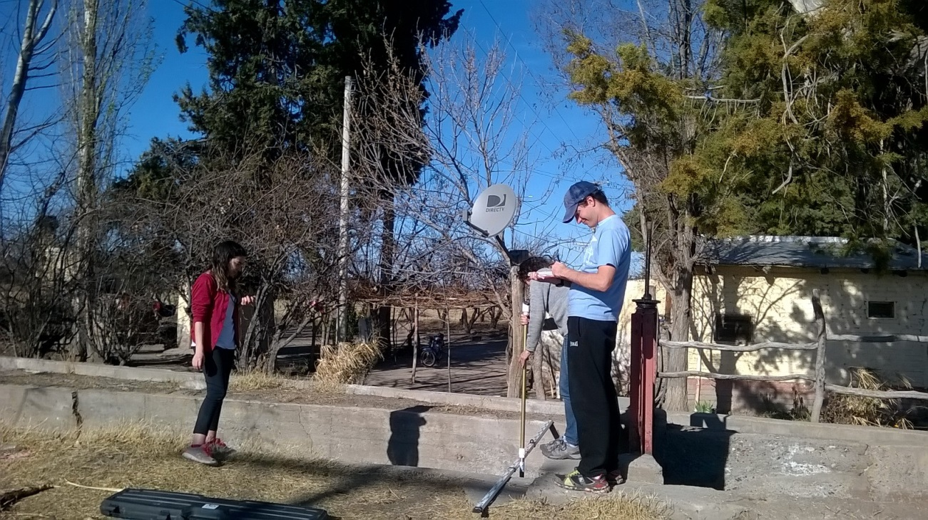

Los cauces de la red de riego del Río Diamante tienen una longitud promedio de 9546 m en canales secundarios y de 3640 m las hijuelas. Como es de suponer cada uno en su desarrollo atraviesa suelos de distintas características que tienen en general distintas pérdidas por infiltración. Es decir que cuando se selecciona un tramo para hacer un ensayo no se analizan las pérdidas en la totalidad del canal y las pérdidas y coeficientes que se pueden obtener son referenciales por lo que se deben analizar con detenimiento los valores a utilizar.

También sucede que los caudales varían a lo largo del año y, descartando las pérdidas, en el caso de los canales secundarios también varían a lo largo del recorrido. Debido a que las eficiencias se calculan en términos de porcentaje deben calcularse con el caudal promedio de un elevado número de años. En este trabajo se han utilizado valores promedio de todas las variables que influyen en las pérdidas.

4.3.5.b.4. TRABAJO DE CAMPO

En función de la metodología descripta se hizo la selección de distintos canales o hijuelas que fuesen representativos de todos los cauces y todas las zonas de la cuenca bajo riego.

Al norte del Río Diamante se seleccionaron de oeste a este:

* Hijuela Guardia, dentro de la UM Cl. Unificado Socavón Frugoni Marco, ubicada al noroeste del Distrito Las Paredes.
* Canal Toledano, tramo ubicado al centro oeste del Distrito Las Paredes.
* Canal Cuadro Nacional, tramo ubicado al suroeste del Distrito de Cuadro Nacional.
* IV Tramo del Canal Marginal Izquierdo, sector ubicado en el centro este del Distrito de Cuadro Nacional.
* Hijuela El Piquillín, dentro de la UM Canal La Llave, ubicada al noreste de la zona cultivada en el Distrito de La Llave.

Al sur del Río Diamante se seleccionaron de oeste a este:

* Hijuela Wauters, dentro de la UM Canal Serú Civit, ubicada al centro oeste de la zona cultivada en el Distrito de Cuadro Benegas.
* Canal Cubillos, tramo ubicado al centro oeste del Distrito de Rama Caída.
* Canal Barrutti y del Medio, tramo ubicado al noroeste del Distrito de Cañada Seca.
* Canal Ceja del Monte, tramo ubicado al sur este de la zona irrigada por el Río Diamante en el Distrito de Cañada Seca.
* Canal Matriz Goudge, Rama Sáez, tramo ubicado al noreste del Distrito de Goudge.
* Canal Matriz Vidalino, tramo ubicado en el centro este de la zona bajo riego al sur del Río Diamante, en el oeste del Distrito de La Llave.

FOTOGRAFÍA Nº 5: AFORO DE CAUDALES EN CANAL DE LA RED SECUNDARIA – TRAMO SIN REVESTIR

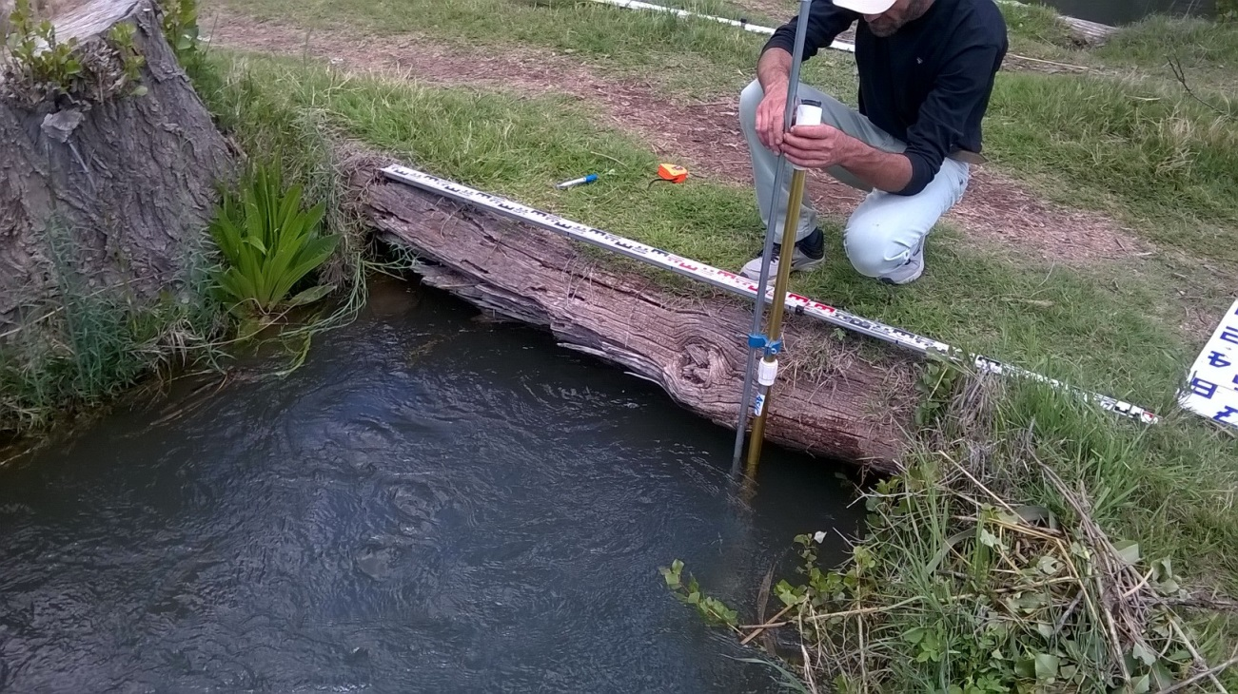

FIGURA Nº 2: UBICACIÓN DE LOS TRAMOS DE CAUCE CON EVALUACIÓN DE EFICIENCIA DE CONDUCCIÓN

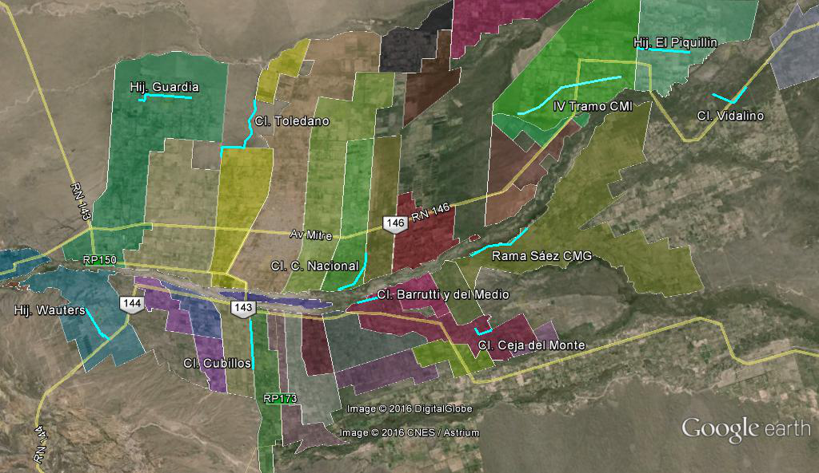

4.3.5.b.5. DETERMINACIÓN DE EFICIENCIAS DE CONDUCCIÓN Y DISTRIBUCIÓN

Previo a iniciar el trabajo se hizo un relevamiento de documentos antecedentes que hubiesen tratado el tema de eficiencias de conducción y pérdidas por infiltración en canales, especialmente los que analizan casos de la región.

En el documento de Bos y Nugteren[4] se considera que, dentro del movimiento del agua en un sistema de riego, se pueden diferenciar tres etapas distintas que se dan en distintos sectores del sistema: la conducción, la distribución y la aplicación.

La conducción es la etapa posterior a la captación y se realiza en la red de canales primarios y secundarios; la distribución se da en la red terciaria, cuaternaria y en las conducciones internas de las fincas; y la aplicación es la etapa que se realiza en la parcela en donde el agua finalmente llega al cultivo.

Por lo tanto se consideran tres tipos de pérdidas de agua: pérdidas de conducción y de distribución, desde la captación en la fuente hasta la parcela, pérdidas de aplicación dentro de la parcela de riego. También se tienen en cuenta las pérdidas administrativas, las que son provocadas por problemas en la gestión, principalmente por fallas en los turnos y por falta de mantenimiento en las tomas.

En el documento de Chambouleyron[5], uno de los principales especialistas en riego de la región, se propone una forma similar de analizar las pérdidas. En este también se consideran las pérdidas por conducción, distribución, administrativas y aplicación, que ya fueran citadas en el párrafo anterior, pero divididas en dos grandes grupos: la eficiencia externa que representa las pérdidas en la red de canales externos a la propiedad y la eficiencia interna que considera las pérdidas de distribución en el interior de las propiedades y la de aplicación en la parcela. Cabe aclarar que los valores de las pérdidas son expresados en términos de eficiencia y hacen referencia al porcentaje de agua efectivamente utilizado respecto del total destinado.

En el documento de Pedroza González e Hinojosa Cuéllar[6] se consideran dentro de las pérdidas que se producen en un sistema de riego, las pérdidas por operación. Las mismas involucran pérdidas por: mala programación, cambios de riegos, maniobras en los canales y pérdidas administrativas. Aquí se cita que las pérdidas por operación son aceptables si son menores al 5% (Luján, 1992) y según el USBR, en los distritos de riego bien operados, estas pérdidas se encuentran entre un 5% y un 10%. Conceptualmente estas pérdidas representan las pérdidas administrativas citadas por Chambouleyron5.

En el presente trabajo y a los efectos de poder evaluar las condiciones de la red de conducción y distribución y también la gestión, operación y el mantenimiento de las mismas, responsabilidad de los organismos de administración del agua (Dpto. Gral. de Irrigación e Inspecciones de Cauce), se ha optado en analizar la eficiencia en los términos propuestos por el Ing. Jorge Chambouleyron5 teniendo en cuenta las consideraciones realizadas por Pedroza González e Hinojosa Cuéllar6 y Bos y Nugteren4.

Respecto a las evaluaciones de las eficiencias de conducción, se probaron algunas expresiones empíricas y, teniendo en cuenta la experiencia efectuada durante los trabajos del balance hídrico en Valle de Uco (cuenca del Tunuyán Superior) y las condiciones y datos que se podrían obtener en la red hídrica de la cuenca del Río Diamante, se optó por la utilización de la expresión de Moritz para el cálculo de las pérdidas por conducción, considerando (igual que en Valle de Uco) que este criterio es el que mejor se ajusta a las condiciones de la cuenca.

Como se ha indicado, se realizaron evaluaciones de pérdidas a campo mediante el método de entradas y salidas y se efectuaron relevamientos de secciones transversales ubicadas en progresivas determinadas dentro de los tramos estudiados. Estos relevamientos tuvieron como finalidad obtener los datos correspondientes a superficies mojadas, anchos de boca hidráulicos, secciones rectas mojadas y profundidades hidráulicas necesarios para poder hacer cálculos de evaporación, pérdidas porcentuales por longitud de cauce, y pérdidas por unidad de superficie mojada que se corresponden con los coeficientes C de pérdidas [m3/m2.dia] utilizados por la expresión de Moritz.

La expresión de Moritz para el cálculo de pérdidas por infiltración tiene dos formas, una para canales normalizados y otra para canales no normalizados. Debido a que las características de los canales de la red de riego del Río Diamante no se ajustaban a los canales normalizados propuestos por Moritz se utilizó la expresión para canales no normalizados, la que se indica a continuación.

Fórmula de Moritz para canales no normalizados

$$F \left(\frac{m^{3}}{s km}\right)=\frac{0.018 x C x B x \sqrt{h}}{\sqrt[4]{ω}}$$

En dónde F es la pérdida por infiltración expresada en m3/s y por km del cauce, B es el ancho superficial del canal en m, h es la altura normal en m y ω es el área mojada en m2, y el valor del coeficiente C depende del tipo de terreno e indica la cantidad de m3 de agua perdidos por día por cada m2 de superficie. El coeficiente C depende del tipo de suelo en el cual esta excavado el canal bajo análisis. Los valores de C se indican en la Tabla Nº4.

TABLA Nº 4: COEFICIENTE C DE MORITZ

|  |  |
| --- | --- |
| FONDO Y CAJEROS DEL CANAL | COEFICIENTE C |
| Revestidos con Hormigón | 0.10 |
| Suelo Limo arcilloso impermeable | 0.08-0.13 |
| Suelo Limo arcilloso común | 0.13-0.23 |
| Suelo Limo arcilloso arenoso | 0.23-0.30 |
| Suelo limo arenoso | 0.30-0.49 |
| Suelo limo arenoso suelto | 0.49-0.61 |
| Suelo arenoso con grava | 0.61-0.76 |
| Suelo de grava poroso | 0.76-0.92 |
| Suelos de grava dominante | 0.62-1.83 |

Las eficiencias ponderadas en el sistema de distribución primario y secundario, es decir en los canales que abastecen a las unidades de manejo, han sido calculadas en función del caudal medio anual.

En todos los cauces se discriminaron las eficiencias de conducción de los tramos revestidos y sin revestir. Para el cálculo de las eficiencias de los tramos revestidos se utilizó la expresión de Moritz, con los valores de coeficientes definidos para el revestimiento de hormigón (Tabla Nº4).

A los efectos de dejar establecidas las pautas de trabajo para definir los tramos se deberá tener en cuenta que se han considerado como tramos revestidos los correspondientes a puentes, alcantarillas, puentes canales y sifones. La información ha sido obtenida del relevamiento realizado a través del Proyecto “Plan Director de Ordenamiento de los Recursos Hídricos de las Cuencas de Mendoza”[7],y volcada a un SIG, el que es actualizado en forma continua. Esta información fue revisada, corregida y actualizada durante el desarrollo del presente trabajo.

Para la obtención de los coeficientes zonales propios y a los efectos de realizar la comparación con los propuestos por Moritz, se trabajó según se indica en los puntos “b” y “c” de la METODOLOGÍA, obteniéndose los coeficientes de pérdidas en [m3/dia.m2] propios de los canales de la zona. Los resultados obtenidos en función de las mediciones realizadas a campo se corresponden en la mayoría de los casos con los valores del coeficiente de Moritz (Tabla Nº4) para suelos arenosos con grava, algunos otros entran en el límite entre estos y los suelos limo arenosos sueltos y en uno de los casos el coeficiente se corresponde con el de suelo de grava poroso. Sólo uno de los casos, Canal Vidalino en aguas arriba de la sección de aforo principal, la pérdida medida fue prácticamente nula, con valores inferiores a los tabulados para suelos limo arcillosos impermeables. Este ensayo se repitió obteniéndose similares resultados.

Con la expresión de Moritz y en función de valores medios de sección, tirante y ancho superficial de los tramos revestidos de un canal se ha calculado la pérdida en m3/seg.km. Considerando esta pérdida de caudal medio por km de canal y el caudal medio, se ha obtenido una tasa de pérdida promedio por km.

TASA DE PÉRDIDA TP= 1-(Qf/Qi)^(1/Long)

Con esa tasa y considerando la longitud del canal se ha obtenido la eficiencia de conducción a través de la fórmula

EFICIENCIA DE CONDUCCIÓN Eco = e^(-TP*Long)

Se ha trabajado con erogaciones medias para poder considerar valores medios de sección hidráulica, perímetro mojado, tirante y ancho superficial y en definitiva poder determinar una pérdida promedio.

Se debe hacer mención que los tramos estudiados y aforados no siempre eran representativos de las condiciones medias del cauce, ya que se seleccionaron fundamentalmente aquellos que cuentan con una longitud importante sin derivaciones. Tampoco el caudal que conducían los cauces estudiados eran caudales medios, por lo que los datos obtenidos de estos tramos eran utilizados para constatar la validez de la metodología adoptada.

A continuación se realiza un análisis de las distintas condiciones en que se ven afectados por la operación los distintos tipos de cauces que conforman la red de distribución de agua en la cuenca bajo riego del Río Diamante y como se trabajó con cada categoría.

4.3.5.b.5.1. EFICIENCIA DE CONDUCCIÓN LA RED PRIMARIA Y SECUNDARIA

Para el cálculo de la eficiencia de conducción de los canales de la red primaria y secundaria, (eficiencia de conducción de acuerdo a la denominación establecida por Bos y Nugteren) se ha considerado la longitud total de estos cauces, porque en general y salvo muy pocas excepciones en momentos de agudas crisis hídricas, el modo de operar estas redes en la Subdelegación de Aguas del Río Diamante es a canal tendido y no por secciones. En estas condiciones, los canales de la red primaria y secundaria, se encuentran en forma permanente cargados con agua en toda su longitud.

Para poder contar con las eficiencias de cada una de las unidades de manejo, se trabajó con los datos de los cauces de dichas unidades obtenidos del SIG en formato de planilla Excel. De ese modo se los filtró por código de cauce, tipo de cauce (canal o hijuela) y características (revestido o no), como así también se relevaron para cada cauce los tramos ocupados por alcantarillas, puentes, sifones y puentes-canal que se consideraron como tramos revestidos.

Para obtener las tasas de pérdida y posteriormente la eficiencia de conducción de los cauces de la red primaria y secundarias se armó una planilla Excel con la siguiente información: nombre; longitud total, revestida y sin revestir; superficie servida; caudal promedio anual en bocatoma, en tramos revestidos y en tramos sin revestir; secciones hidráulicas, tirantes, perímetros mojados y anchos superficiales promedios de tramos revestidos y sin revestir, a esta planilla se adicionaron los coeficientes de pérdidas por unidad de superficie en tierra definidos para cada cauce a través de aforos según se ha explicado en los párrafos superiores, y un único valor, el definido para hormigón por Moritz (Tabla Nº4), que se adoptó para todos los cauces revestidos.

Con esta información, utilizando la expresión de Moritz para canales no normalizados, se determinaron las pérdidas correspondientes a tramos revestidos y sin revestir para cada uno de los cauces y en base a estos valores se obtuvieron las tasas de pérdidas por unidad de longitud calculando a partir de estos datos las eficiencias de los tramos revestidos y sin revestir y luego la eficiencia de conducción del cauce completo.

TABLA Nº 5: EFICIENCIAS DE CONDUCCIÓN DE LA RED PRIMARIA



Estos valores obtenidos para la red primaria son compatibles con valores encontrados en otros estudios. Por ejemplo en el “Anteproyecto Definitivo Red Primaria de Riego del Rio Atuel”- Tomo 5 – Franklin Consult S.A.-Geomines – Año 1981 se llega a la conclusión de que la eficiencia de conducción en canales revestidos en la Red del Río Atuel es de 95% y en el trabajo de consultoría del "Aprovechamiento Integral del Rio Grande-Trasvase del Rio Grande al Atuel" – HARZA-HISA UTE se citan estudios (PRONAR-GTZ) que dan valores de eficiencias de conducción del 85% en canales de 40 km de longitud revestidos en hormigón simple.

Es necesario aclarar que los valores de eficiencias del 100% en los cauces secundarios sin revestir corresponden a aquellos cauces que van cargándose con agua de la freática y que en algunas oportunidades con aportes de desagües obtienen el recurso a distribuir como es el caso de Hijuela Los Claveles y Canal Day y Forte.

En uno de los principales documentos de cuantificación de pérdidas por infiltración referido a canales sin revestir de la zona, elaborado por Sobrino[8], citan pérdidas por infiltración promedio del orden de los 0.04 m3/h.m2, tomado sobre la base de estudio de seis canales secundarios. Por otra parte se infiere que, para el total de los canales del área de estudio (red de riego del río Diamante), el “caudal infiltrado” se considera del orden del 32% del “caudal medio entregado en las respectivas bocatomas”.

TABLA Nº 6: EFICIENCIAS DE CONDUCCIÓN DE LA RED SECUNDARIA



4.3.5.b.5.2. EFICIENCIA DE CONDUCCIÓN DE LA RED TERCIARIA Y CUATERNARIA

Para el cálculo de la eficiencia de conducción en la red terciaria y cuaternaria (eficiencia de distribución siguiendo la denominación de documentos anteriores), se ha utilizado la mitad de la longitud máxima media de las conducciones terciarias y cuaternarias existentes dentro de la unidad de manejo. La determinación de la longitud máxima media de las hijuelas de la unidad de manejo ha sido realizada en forma aproximada.

Se ha utilizado esta longitud ya que las hijuelas del sistema terciario no tienen agua en forma permanente en toda su extensión. Esto es debido a que es en esta red donde se realiza la rotación del turno, por lo que las hijuelas se encuentran en un determinado momento con agua en toda su longitud (riego de la última finca) y en otro momento sin agua o con agua hasta la primera toma (riego de la primera finca). A través de simulaciones de sistemas reales y ficticios se observó que la longitud a considerar para cada cauce puede diferir, inclusive en forma importante, con este valor del 50% de la longitud máxima, pero al analizar un gran número de casos se observa que el promedio de los valores obtenidos converge al 50 %.

Por ejemplo, si en una unidad de manejo existen 20 hijuelas en total y el promedio de longitudes máximas de recorrido de las citadas hijuelas es de 1000 metros, se ha considerado una longitud de hijuela de 500 metros para obtener la eficiencia de la red terciaria y cuaternaria. Dentro de esta longitud de 500 m hay que considerar la proporción de cauces revestido y sin revestir correspondiente a la categoría de red, proporción que se obtiene de una planilla Excel exportada del SIG.

Cabe aclarar que en todo este proceso se han tenido en cuenta las particularidades existentes tanto en la red de riego como en la operación de la misma, por ejemplo riego en secciones o tomas para una sola finca.

TABLA Nº 7: EFICIENCIAS DE CONDUCCION DE LA RED TERCIARIA Y CUATERNARIA (DISTRIBUCIÓN)



4.3.5.b.5.3. EFICIENCIA ADMINISTRATIVA O EFICIENCIA DE ADMINISTRACIÓN

Como se ha expresado, las pérdidas administrativas son aquellas que se producen por problemas derivados fundamentalmente de la gestión y operación (compuertas en mal estado, aperturas y cierres a destiempo, etc.) Estas pérdidas dan origen a la eficiencia administrativa, de administración o de operación según se cita en los distintos documentos consultados. Esta eficiencia no es fácil de establecerla cuantitativamente y tampoco se cuenta en la actualidad con una metodología para determinarla, por lo que se hace necesario estimarla.

Según expresan Duek y Comellas[9] “las pérdidas administrativas son originadas por un manejo ineficiente de la red de canales y de los turnados” y “se produce por la derivación de caudales indebidos que luego quedan en los canales de riego sin ser aprovechados”. Estas pérdidas también han sido citadas por varios de los más prestigiosos autores de informes relacionados con la distribución de agua en las zonas bajo riego de la Provincia de Mendoza. Según la experiencia en la zona que nos compete, estas pérdidas administrativas poseen una importancia relevante por lo que es improcedente no computarlas.

En el presente trabajo se han definido una serie de indicadores cualitativos con el objeto de realizar una estimación objetiva de las mismas. Los mismos se han seleccionado teniendo en cuenta las principales causas que se consideran como generadoras de las pérdidas administrativas.

Estos indicadores son:

* Número de tomas en el canal secundario (en general coincidente con el número de hijuelas terciarias) dividido la cantidad de tomeros afectados a la UM.
* Densidad de cauces en la UM que es la longitud total de cauces de la UM dividida por la superficie con derecho de riego de la UM.
* Superficie promedio de la parcela catastral con derecho de riego en la UM.
* Número promedio de tomas por hijuela de distribución (red terciaria+cuaternaria) en la UM.
* Porcentaje de área urbanizada dentro del perímetro de la Unidad de Manejo.

Para el primer indicador se puede decir que un menor número de tomas de la red terciaria por tomero implica en general una mejor atención del personal de la Inspección de Cauce en el control de las tomas existentes sobre los canales secundarios, ya sea para la apertura o cierre de las compuertas en los horarios debidos y para la desobstrucción y limpieza de las mismas y de las chapas partidoras que pudiesen existir para la derivación de los caudales. El mal funcionamiento de estos dispositivos es uno de los factores más importantes de las pérdidas administrativas. Por lo expuesto un valor elevado del indicador supone menor eficiencia.

Si analizamos el segundo indicador seleccionado se considera que ante una mayor densidad de cauces, es decir una mayor longitud por superficie servida, existe una mayor posibilidad de problemas puntuales de desbordes por obstrucción, pérdidas por roturas ocasionales de bordos, existencia de tomas clandestinas y otros problemas que tienen que ver con el mantenimiento y control. Esto trae aparejado que se considere que a una mayor densidad de cauces exista una menor eficiencia.

La superficie promedio de la parcela con derecho de agua afecta principalmente a los tiempos de turnado. Cuando las parcelas son de áreas reducidas se producen problemas debido a que la duración del turno es corta, en muchas oportunidades sólo unos pocos minutos, por lo tanto por falta de sincronización de los relojes y por no existir un tiempo adecuado para realizar el riego dentro de la parcela se afecta a la eficiencia. Esta problemática también produce conflictos entre los regantes. Si se analiza este indicador se observa que una menor superficie de parcela con derecho de riego trae aparejada una menor eficiencia.

Un mayor número de tomas por hijuela de distribución implica una mayor cantidad de tomas dentro de la hijuela que pueden tener deficiencias por falta o mal estado de los marcos o las compuertas de cierre y derivación. Estas deficiencias causan un incremento importante en las pérdidas permanentes que se producen en la red terciaria y cuaternaria y que no han sido consideradas en la eficiencia de conducción de la red terciaria+cuaternaria, ya que en el cálculo de la citada eficiencia sólo se han evaluado las pérdidas por infiltración. Por lo tanto, a mayor número de tomas promedio por hijuela de distribución dentro de la UM, menor eficiencia.

Un mayor porcentaje urbanizado dentro de la superficie de la Unidad de Manejo es indicador de un mayor número de conflictos para la llegada de agua a cada propiedad. Como es de suponer estos conflictos están dados por varias causas entre las que podemos citar: el desconocimiento por parte de los habitantes de las zonas urbanas de la Ley de Agua y sus reglamentaciones y un mayor número de individuos que pueden afectar el normal escurrimiento del agua en los cauces al construir tomas clandestinas, sacar agua mediante elementos mecánicos, etc. Todas estas acciones incrementan las pérdidas administrativas, por lo que a mayor porcentaje urbanizado menor eficiencia.

Con estos indicadores se ha elaborado una matriz cualitativa que da como resultado una mayor o menor incidencia de las pérdidas administrativas en la unidad de manejo.

En función de los documentos ya citados, en especial el de Pedroza González e Hinojosa Cuéllar[10], y la propia apreciación de los problemas en la zona bajo riego del Río Diamante, se han adoptado los siguientes rangos para calificar las pérdidas administrativas: pérdidas administrativas reducidas con valores menores al 4 %; pérdidas administrativas medias del 5% al 7%; pérdidas administrativas elevadas mayores al 7%.

El promedio de las pérdidas administrativas de las UM de la cuenca del Río Diamante es de 5% según la evaluación realizada con los indicadores citados lo que representa una eficiencia administrativa promedio del 95% y un promedio ponderado en función de la superficie bajo riego del 94,4%. Teniendo en cuenta los rangos definidos podemos decir que un 26% de las UM presenta altas pérdidas administrativas, un 32 % pérdidas medias y un 41% pérdidas reducidas. Ver Tabla Nº8.

4.3.5.b.5.4. EFICIENCIAS EXTERNAS DE LAS UNIDADES DE MANEJO

Según el análisis realizado de las pérdidas existentes desde la captación en la fuente de agua hasta la bocatoma de la propiedad o finca, la eficiencia externa del sistema será el producto de la eficiencia de conducción de la red primaria por la eficiencia de conducción de la red secundaria (eficiencia de conducción) multiplicada por la eficiencia de conducción de la red terciaria y cuaternaria (eficiencia de distribución) y afectada por la eficiencia administrativa

En las Unidades de Manejo la eficiencia externa (conducción, distribución y administrativa) será la eficiencia de la red secundaria multiplicada por la eficiencia de la red terciaria y cuaternaria ambas afectadas por la eficiencia administrativa correspondiente a esa UM.

Para obtener la eficiencia del sistema completo de conducción y distribución de toda la cuenca bajo riego o eficiencia global externa, se han considerado las eficiencias de todas las unidades de manejo (obtenidas según se explicó previamente) ponderadas en función de la superficie con derecho de la UM por la eficiencia global de la red primaria.

Se ha indicado que el cálculo es en forma aproximada, ya que para obtener un valor preciso habría que tener en cuenta la posición que tienen dentro de la red primaria las tomas de cada una de las unidades de manejo. Esta tarea no presenta utilidad práctica ya que el WEAP necesita las eficiencias externas de la UM y el volumen que ingresa en cada UM queda definido en el aforar principal de la misma es decir que la pérdida ya se produjo en la red primaria. La obtención de la eficiencia global externa del sistema de conducción y distribución de la Cuenca del Río Diamante es a los efectos de poder dar un dato dentro del informe. Esta eficiencia es del 66% según el cálculo realizado y se presenta en la Tabla Nº 8.

Analizando las eficiencias externas de la UM se observa que las mismas ocupan una banda que va desde valores muy bajos como el Canal Villa con el 46% y otras muy buenas como la del Canal Bombal con el 83%. Estos valores extremos se producen por varios motivos, por ejemplo la primera UM citada tiene un cauce secundario muy largo sin revestir, hijuelas sin revestir y otras condiciones de operación que hacen que tenga ese valor extremo. Por otro lado tenemos la UM del Canal Bombal con un canal relativamente corto y completamente revestido y con una mejor evaluación en la operación.

Un caso particular es la UM del Canal Serú Civit donde se ha determinado una eficiencia relativamente alta, aunque es conocido que en algunos sectores tiene problemas. Estos problemas están en general ligados a los volcanes o socavones que se abren en lugares puntuales de las hijuelas de distribución, hijuelas regadoras e inclusive en los surcos de riego de las parcelas por lo que se generan pérdidas puntuales importantes que, con la metodología adoptada, no se han podido evaluar.

En el GRAFICO Nº 1 se muestra el resultado de las eficiencias externas de las UM en forma de barras para realizar una comparación visual. Se puede observar que cerca del 25% tiene una eficiencia externa del 80% o mayor, un 20% tiene una eficiencia externa menor al 60% y en un 55% aproximadamente de la UM las eficiencias externas se encuentran entre 60% y el 80%.

Se observa que las UM de mayor eficiencia corresponden a las que no tienen cauces secundarios y los terciarios son relativamente cortos y con servicio a pocas parcelas o también aquellas que son pequeñas y con el cauce secundario revestido en toda su extensión.

La eficiencia externa de las UM como dato de entrada para la modelación de la cuenca en WEAP se considera un valor imprescindible para el presente trabajo ya que es la manera de considerar el volumen de agua que llega en oportunidad para ser utilizado dentro de las parcelas de riego. En otro capítulo del presente trabajo se analizan las eficiencias internas, que indica que porcentaje de ese volumen es aprovechado por el cultivo.

TABLA Nº 8: EFICIENCIAS EXTERNAS DE LAS UNIDADES DE MANEJO EN LA CUENCA DEL RÍO DIAMANTE



GRAFICO Nº 1: EFICIENCIAS EXTERNAS DE UM EN LA CUENCA DEL RÍO DIAMANTE ORDENADAS



1. Gobierno de Mendoza - Departamento General de Irrigación – Proyecto PNUD/FAO/ARG/00/008 Plan Director de Ordenamiento de Recursos Hídricos de las Cuencas de Mendoza-Argentina. Provincia de Mendoza. Octubre de 2004.
2. Sotelo Avila, Gilberto. Hidráulica de Canales. México, UNAM Facultad de Ingeniería. 2002
3. Satlari, J.Gustavo. Infiltración y Erosión: sus efectos sobre la red de canales a partir de la regulación del río Mendoza. Universidad Nacional de Cuyo. Mendoza, 2011
4. Bos, Marinus; Nugteren, Jim. On irrigation efficiencies. Publication 19 ILRI. Wageningen,

   The Netherlands, International Institute for Land Reclamation and Improvement, 1982.
5. Chambouleyron, Jorge. Evaluación de la eficiencia de uso del agua de riego a nivel zonal. Mendoza, INCyTH – CRA, 1977 (documento inédito).
6. Pedroza González, Edmundo; Hinojosa Cuéllar, Gustavo A. Manejo y distribución del agua en distritos de riego: breve introducción didáctica. P54 IMTA. Jiutepec, Mor. Instituto Mexicano de Tecnología del Agua, 2014
7. Gobierno de Mendoza. Departamento General de Irrigación. Proyecto PNUD-FAO ARG/00/008 “Plan Director de Ordenamiento de los Recursos Hídricos de las Cuencas de Mendoza”. Argentina. Provincia de Mendoza. Octubre de 2004
8. Sobrino, José María. Infiltración en Canales de la Red Secundaria del Río Diamante en el Área Principal de Recarga. Documento Nº D-109 CRAS Serie Técnica. Centro Regional de Agua Subterránea. San Juan, Agosto 1984.
9. Alicia Elena Duek y Eduardo Alejandro Comellas. Consumo de agua en la cadena vitivinícola de Mendoza, Argentina. Escenarios de uso sostenible. RIVAR Vol. 2, Nº 6, ISSN 0719-4994, IDEA-USACH, Santiago de Chile, septiembre 2015, pp. 110-130.
10. Pedroza González, Edmundo; Hinojosa Cuéllar, Gustavo A. Manejo y distribución del agua en distritos de riego: breve introducción didáctica. P54 IMTA. Jiutepec, Mor. Instituto Mexicano de Tecnología del Agua, 2014.